CADEIRA CONFERENCIA FIXA STR-D150 CINZA

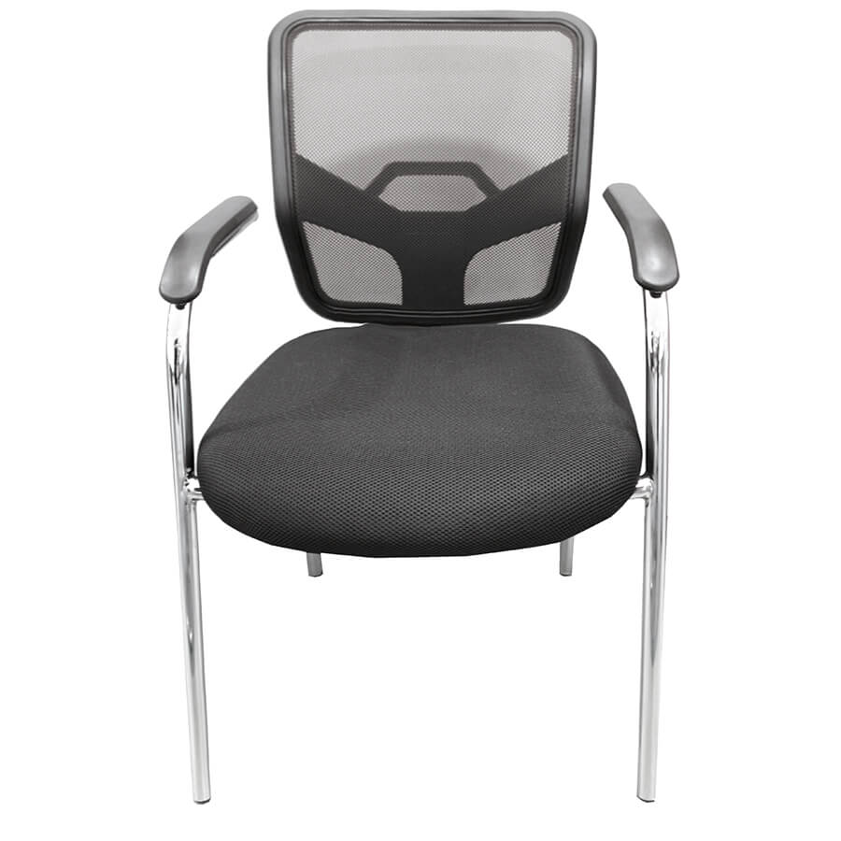

Ref. Fabricante: STR-D150
Modelo: Operativa
Cor: Cinza

